# Lietuvos įmonėse pagamintų kiaušinių eksportas 2020 m. birželio–rugpjūčio mėn., tūkst. vnt.

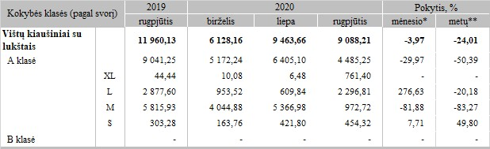

*lyginant 2020 m. rugpjūčio mėn. su liepos mėn.  
**lyginant 2020 m. rugpjūčio mėn. su 2019 m. rugpjūčio mėn.

Šaltinis: ŽŪIKVC (LŽŪMPRIS)